Flytja nemendur frá einum kennara til annars

Ef flytja á nemendur frá einum kennara til annars er það gert á eftirfarandi hátt.

Veldu Tímar hjá þeim kennara sem flytja á nemandann frá.

Finndu þann eða þá nemendur sem á að flytja til annars kennara og hakaðu við. Smelltu síðan á Aðgerðir og veldu flytja.
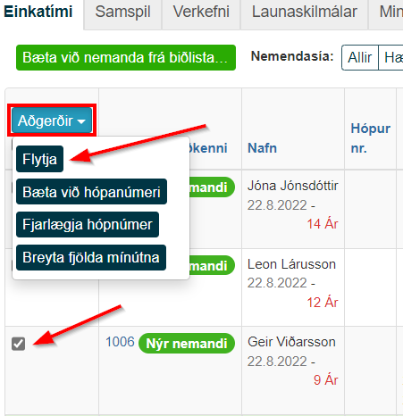
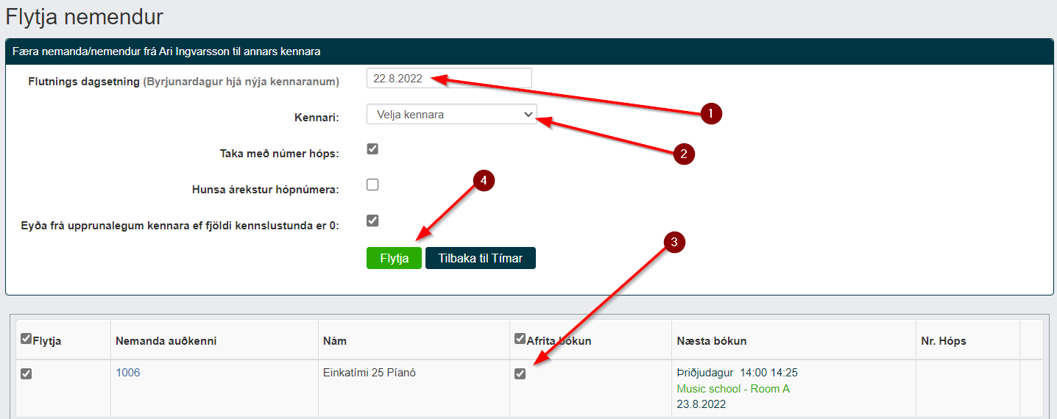
Veldu síðan:
1. Dagsetningu flutnings
2. Kennara sem nemendur eiga að flytja til
3. Haka við ef bókun nemandans á að afritast.
4. Smella á Flytja

Nemandi/nemendur hafa nú fengið lokadagsetningu hjá þeim kennara sem nemandi/nemendur eru að flytja frá.
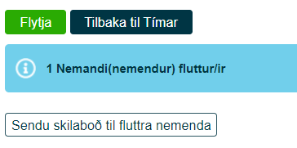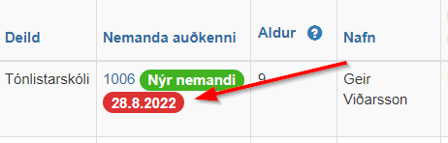

Hjá nýja kennaranum mun nemandinn birtast með þessum skilaboðum
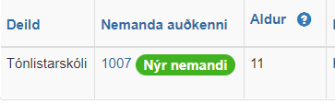

ef kennaraskipti verða í tengslum við nýtt skólaár getur verið betra að „eyða“ nemandann frá ranga kennaranum. Það er gert með því að smella á Aðgerðir við hlið nemandans undir Tímar kennara og velja eyða.
